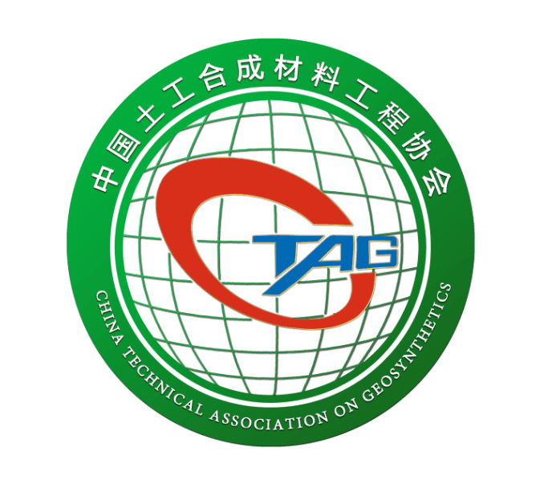
中 国 土 工 合 成 材 料 工 程 协 会

单 位 会 员 申 请 （登 记） 表

凡从事土工合成材料的产品研发生产、工程应用、设计施工、质量检测、标准编制、技术咨询、技术服务等各项工作的企事业单位均可申请成为本协会会员。

单位名称 | （公章） |  |  |  |  | 成立时间
法人代表 |  |  |  |  |  | 主管部门
所有制性质 |  |  |  |  |  | 注册资本
营业范围
单位地址
企业人员情况 | 正式员工： 人 |  | 其中技术专业人员： 人 |  |  |  | 技术工人： 人
联络人员情况 | 姓 名 |  |  | 性别 |  | 职称/职务
联络人员情况 | 手 机 |  |  |  |  | 固 话
联络人员情况 | 传 真 |  |  |  |  | 邮 编
联络人员情况 | E-mail |  |  |  |  | 网 址
协会  审批意见 | 签字： 年 月 日
相关收费 | 会员会费按协会备案收费标准收取，会员铭牌免收工本费。
注：（1）申请入会的企业单位请将加盖公章的会员申请（登记）表、营业执照复印件各一份，企业简介及产品宣传册（企业）各二份邮寄至协会秘书处。
（2）申请入会的事业单位（含高校）请将加盖公章的会员申请（登记）表、单位简介各一份邮寄至协会秘书处。
（3）请加入协会联络员QQ群：612601235。

秘书处联系信息
联 系 人：许喜娟 副秘书长
联系方式：18533339726 0311-87939519/87939520 chinatag@126.com
联系地址：河北省石家庄市北二环东路17号石家庄铁道大学春晖楼831室 邮编：050043

